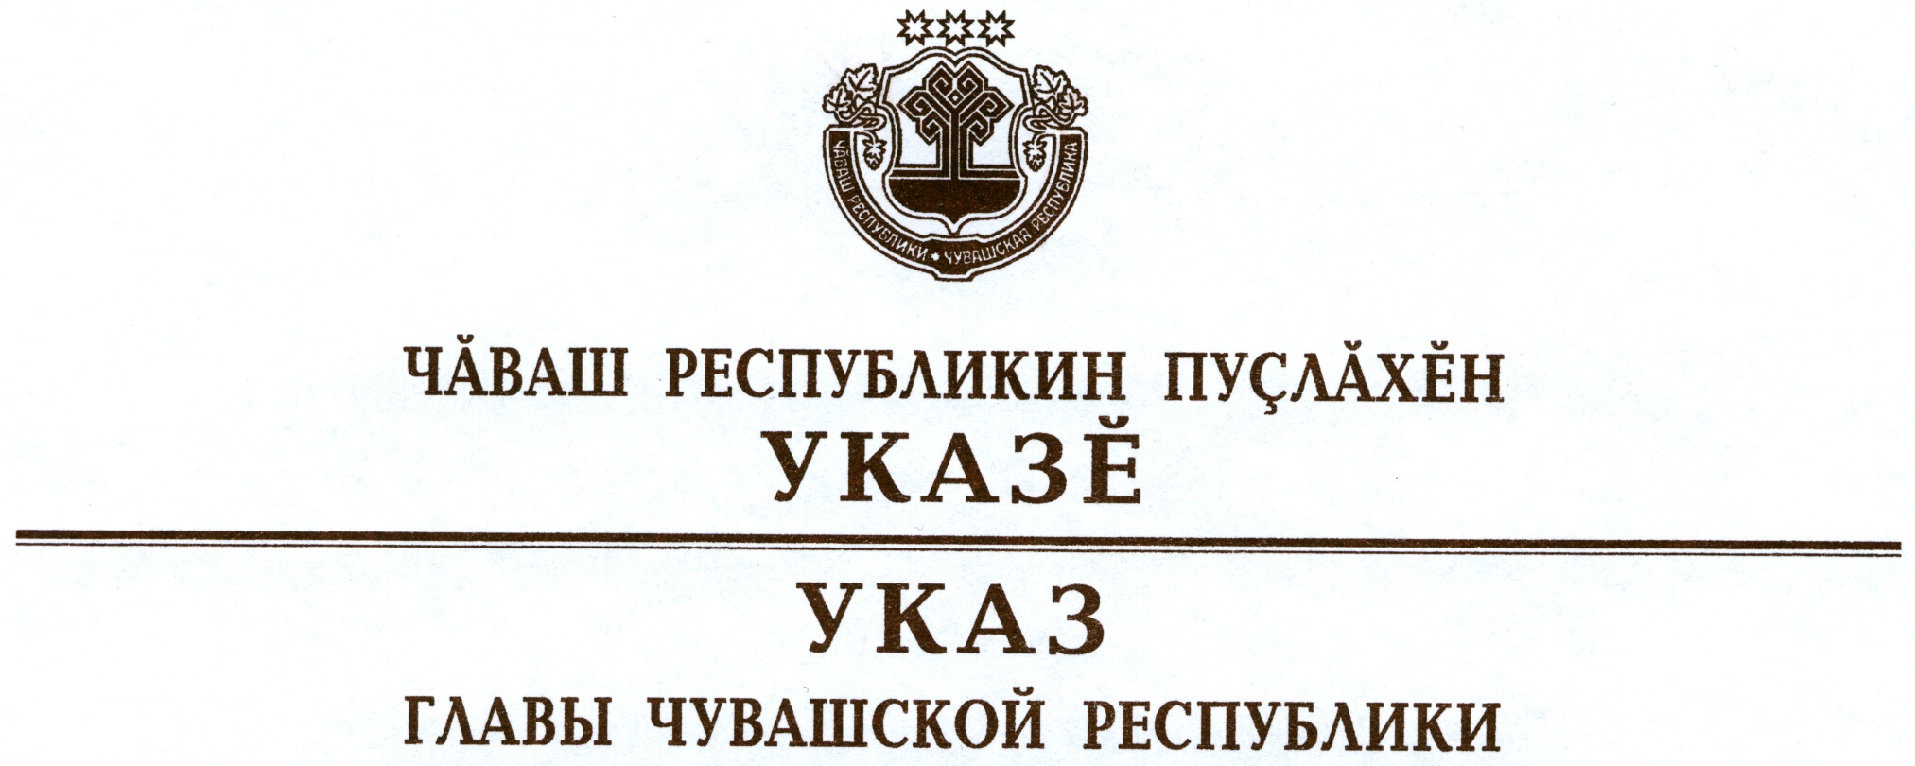

О награждении государственными наградами
Чувашской Республики

За большой вклад в развитие чувашской литературы и искусства, многолетнюю плодотворную деятельность наградить

МЕДАЛЬЮ ОРДЕНА
«ЗА ЗАСЛУГИ ПЕРЕД ЧУВАШСКОЙ РЕСПУБЛИКОЙ»
Афанасьева Порфирия Васильевича – поэта, переводчика, члена Общероссийской общественной организации «Союз писателей России».

За заслуги в области музыкального искусства присвоить почетное звание

«Заслуженный АРТИСТ Чувашской Республики»
Финогентовой Маргарите Николаевне – артистке-вокалистке автономного учреждения Чувашской Республики «Чувашская государственная филармония».

За заслуги в области культуры и многолетнюю плодотворную работу присвоить почетное звание

«ЗАСЛУЖЕННЫЙ РАБОТНИК КУЛЬТУРЫ
ЧУВАШСКОЙ РЕСПУБЛИКИ»
Кондрашкину Николаю Григорьевичу – заместителю председателя общественной организации «Ульяновское областное чувашское просветительское общество имени И.Я. Яковлева».

За заслуги в подготовке квалифицированных специалистов и многолетнюю добросовестную работу присвоить почетное звание

«ЗАСЛУЖЕННЫЙ РАБОТНИК ОБРАЗОВАНИЯ
ЧУВАШСКОЙ РЕСПУБЛИКИ»
Ефимову Валерию Юрьевичу – директору автономного учреждения Чувашской Республики начального профессионального образования «Профессиональное училище № 16»
Кузнецовой Ольге Борисовне – заместителю директора бюджетного образовательного учреждения Чувашской Республики среднего профессионального образования «Чебоксарский электромеханический колледж»
Самсонову Борису Васильевичу – заведующему кафедрой федерального государственного бюджетного образовательного учреждения высшего профессионального образования «Чувашский государственный педагогический университет им. И.Я. Яковлева».

За заслуги в области сельского хозяйства и многолетний добросовестный труд присвоить почетные звания:

«Заслуженный МЕХАНИЗАТОР Чувашской Республики»
Шербустанову Геннадию Николаевичу – водителю открытого акционерного общества «Чувашский бройлер»,

«Заслуженный РАБОТНИК СЕЛЬСКОГО ХОЗЯЙСТВА

Чувашской Республики»
Курчаткину Николаю Григорьевичу – директору филиала общества с ограниченной ответственностью «Авангард» «Цивильский Бекон».

За заслуги в укреплении законности присвоить почетное звание

«Заслуженный ЮРИСТ Чувашской Республики»
Кудряшову Владимиру Николаевичу – судье Арбитражного суда Чувашской Республики – Чувашии.

Глава
Чувашской Республики – М.Игнатьев

г. Чебоксары
15 июня 2012 года
№ 65

